我が国の高血圧人口は４３００万人
世界で急増する高血圧（ＷＨＯ調査）
＜高血圧治療の進化と現在＞
開催日：2019.3.30土曜日
時間 ：14：00～16：00
会場 ：クリニック２階 組合員ルームだんだん
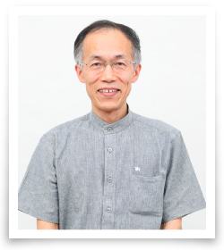
クリニック院長平野治和先生の健康講座をお知らせします。高血圧は脳卒中（脳梗塞，脳出血，くも膜下出血など）、心臓病（冠動脈疾患，心肥大，心不全など）、腎臓病（腎硬化症など）および大血管疾患の強力な原因疾患です。これらの合併症を予防するた

めには、血圧のコントロールがとても重要なのです。
高血圧治療は、相次ぐ新薬の登場により以前と比べて格段に進歩しています。
そこのところ、高血圧治療の基本とともに平野先生に聞いてみませんか。
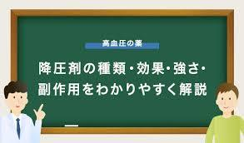
★なぜ、高血圧になるの？
★なぜ、高血圧は放置してはいけないの？
★血圧が下がったら、薬を止めてもいいの？
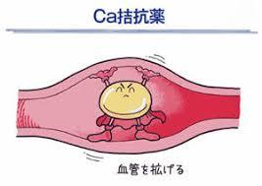
★薬を飲み続けても、からだに悪くないの？
★薬によって、効いている時間は違うの？
お薬手帳、持ってきてくださいね。
主催／福井県医療生活協同組合・光陽生協病院・光陽生協クリニック
主催／福井県医療生活協同組合・光陽生協病院・光陽生協クリニック診療所

